HRVATSKI NOVAC

PROČITAJ!
NOVAC TREBAMO ZA KUPOVINU STVARI KOJE SU NAM POTREBNE ZA ŽIVOT.
ODRASLE OSOBE TREBAJU ZARADITI NOVAC TAKO DA IDU NA POSAO.
HRVATSKI NOVAC ZOVE SE KUNA.
RAZLIKUJEMO KOVANICE I NOVČANICE.
KOVANICE SU METALNE, A NOVČANICE PAPIRNATE.

NOVČANICE
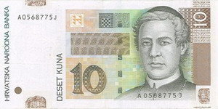 DESET KUNA

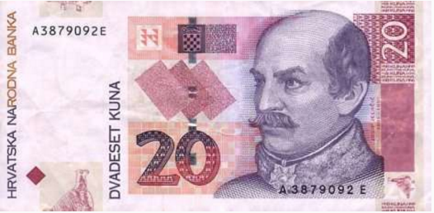 DVADESET KUNA
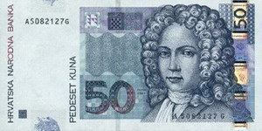 PEDESET KUNA
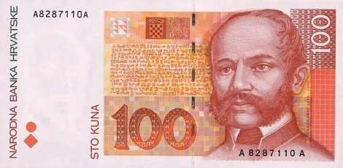 STO KUNA

KOVANICE
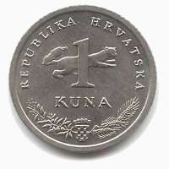JEDNA KUNA

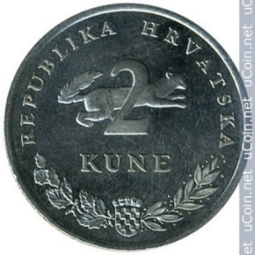 DVIJE KUNE

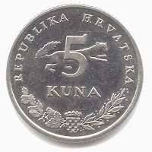PET KUNA

ZAMOLI UKUĆANE DA TI POKAŽU PRAVE NOVČANICE I KOVANICE KOJE VIDIŠ NA GORNJIM SLIKAMA.
VJEŽBAJ SA NJIMA PREPOZNAVANJE VRIJEDNOSTI NOVČANICA I KOVANICA.

